Nom : ……………………………… Le …………………………..
Prénom : ……………………………

la phrase

- Combien y a-t-il de phrases dans les 2 textes ci- dessous ? (Repasse sur la majuscule en vert et sur le point en rouge puis souligne la phrase)

Comme tous les matins, le monde de la forêt chante et danse pour saluer le lever du jour.
Isolé dans son coin, le petit lapin est triste. Picpic, son ami hérisson, est à l’hôpital. Il a été blessé. La route qui est proche est un réel danger et le lapin n’a pas regardé avant de traverser. Il voudrait partir sous un ciel plus tran quille.
Dans ce texte, il y a ………. phrases.

Avec maman, nous préparons une bonne soupe à la tomate bourrée de vitamines. A la cuisine, il y a : du sel, du paprika et de l’huile d’olive. Avec papa, nous avons acheté : des échalotes, du persil, des tomates crues, des courgettes et des carottes.
Dans ce texte, il y a ………. phrases

- Souligne les phrases qui vont avec le dessin

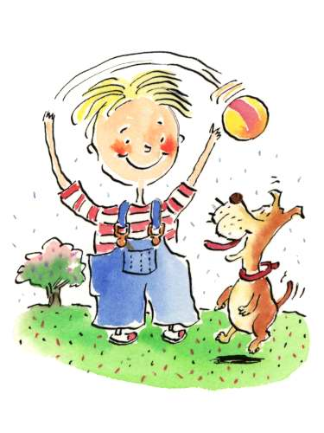 | Michel joue à la balle avec son chien.  Médor, le chien a l’air fâché.  Le petit garçon porte une salopette.  Il pleut.  Derrière l’enfant, il y a une maison.  Le chien a un collier autour de son cou.  Le garçon a un pull à lignes.  Ils jouent dehors.  L’enfant et le chien s’ennuient.

- Colorie ce qui correspond à l’erreur.

un petit lapin est tombé du clapier. | majuscule | ordre des mots | point
nicole a déchiré sa jolie robe. | majuscule | ordre des mots | point
Riri par fenêtre regarde la. | majuscule | ordre des mots | point
Le soleil réchauffe la maison | majuscule | ordre des mots | point
je bois une tasse de lait le matin. | majuscule | ordre des mots | point
l’hirondelle construit son nid | majuscule | ordre des mots | point
Les dans enfants jardin joue le. | majuscule | ordre des mots | point
Maman tricote une écharpe | majuscule | ordre des mots | point
Arrose le jardinier jardin le. | majuscule | ordre des mots | point
maman un prépare repas bon | majuscule | ordre des mots | point

- Colorie la case si la phrase est correcte ( ordre des mots – majuscule- point)

La semaine dernière, je recevais un cadeau.
je saute par la fenêtre
ce matin, j’accompagnais Jacques à l’école.
Pendant les vacances, j’irai à la mer.
Pol désire un train électrique.
Le répare de l’auto mécanicien le pneu.
Ce soir, vous allez au cinéma.
L’ouvrier creuse une tranchée le long de la route.
Jean-Luc a placé des clous dans une boîte.
Du foin les chevaux mangent.

- Colle les bandelettes dans l’ordre pour former une phrase correcte. Recopie ensuite soigneusement chaque phrase.

……………………………………………………………………………………………..

……………………………………………………………………………………………..

……………………………………………………………………………………………..
ces fleurs | à la vitrine | se trouvaient | du fleuriste

le mécanicien | la panne | répare | de notre voiture

sur l’arbre | chante | un oiseau | du jardin

ces fleurs | à la vitrine | se trouvaient | du fleuriste

le mécanicien | la panne | répare | de notre voiture

sur l’arbre | chante | un oiseau | du jardin

ces fleurs | à la vitrine | se trouvaient | du fleuriste

le mécanicien | la panne | répare | de notre voiture

sur l’arbre | chante | un oiseau | du jardin

ces fleurs | à la vitrine | se trouvaient | du fleuriste

le mécanicien | la panne | répare | de notre voiture

sur l’arbre | chante | un oiseau | du jardin

